|  |  |  |
| --- | --- | --- |
|  |  |  |

**INFI – Protokoll**

**Datenbanken**



"[Dieses Foto](https://observatory.tec.mx/edu-news/university-of-waterloo-launches-institute-ai)" von Unbekannter Autor ist lizenziert gemäß [CC BY-SA-NC](https://creativecommons.org/licenses/by-nc-sa/3.0/)

**Ausgeführt von:**

Michelle Lechner

Wien, am 10.10.2022

Inhaltsverzeichnis

1 Wiederholung / Einführung in SQL 3

1.1 SQL – Basics auf Khanacedemy.org 3

1.1.1 Book List Challenge 3

1.1.2 Box Office 4

1.1.3 ToDo - List 4

1.1.4 Projekt: Design a store database 5

1.2 Komplexe Abfragen mit AND/ OR 6

1.2.1 Karaoke song selector 6

1.2.2 Playlist maker 6

1.2.3 The wordiest Author 7

1.2.4 Gradebook 7

2 SQLite Browser 8

2.1 Import der Daten 8

Abbildungsverzeichnis 10

Tabellenverzeichnis 11

Literaturverzeichnis 12

Anhang 13

# Wiederholung / Einführung in SQL

## SQL – Basics auf Khanacedemy.org

Ein Bild, das Text enthält.

Abbildung 1 - <https://www.geeksforgeeks.org/difference-between-mysql-and-sqlite/>

### Book List Challenge

Ein Bild, das Text enthält.

Abbildung 2 - Book List Challenge

### Box Office

Ein Bild, das Text enthält.

Abbildung 3 - Box Office

### ToDo - List

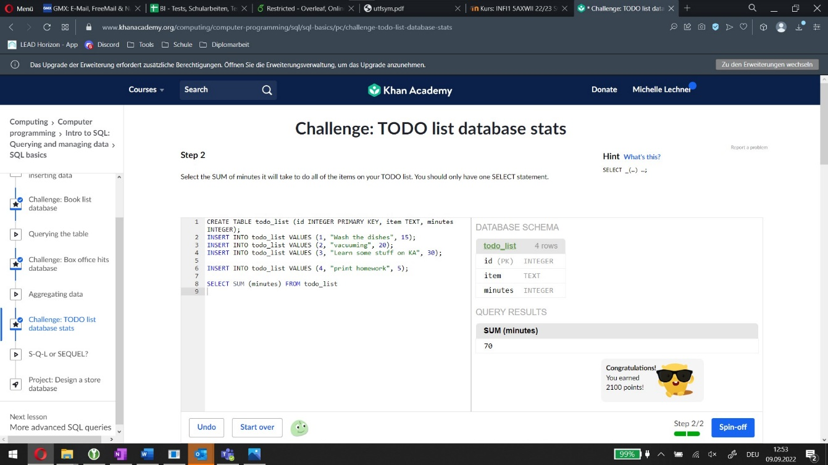

Abbildung 4 - ToDo-List

### Projekt: Design a store database

Ein Bild, das Text enthält.

Abbildung 5 - Projekt: Design a store database - Screensh.1

Ein Bild, das Text enthält.

Abbildung 6 - Projekt: Design a store database - Screensh.2

## Komplexe Abfragen mit AND/ OR

### Karaoke song selector

Ein Bild, das Text, Screenshot, drinnen enthält.

Abbildung 7 - Karaoke song selector

### Playlist maker

Ein Bild, das Text, Screenshot, drinnen, Computer enthält.

Abbildung 8 - Playlist maker

### The wordiest Author

Ein Bild, das Text, Screenshot, Computer, drinnen enthält.

Abbildung 9 - The wordiest author

### Gradebook

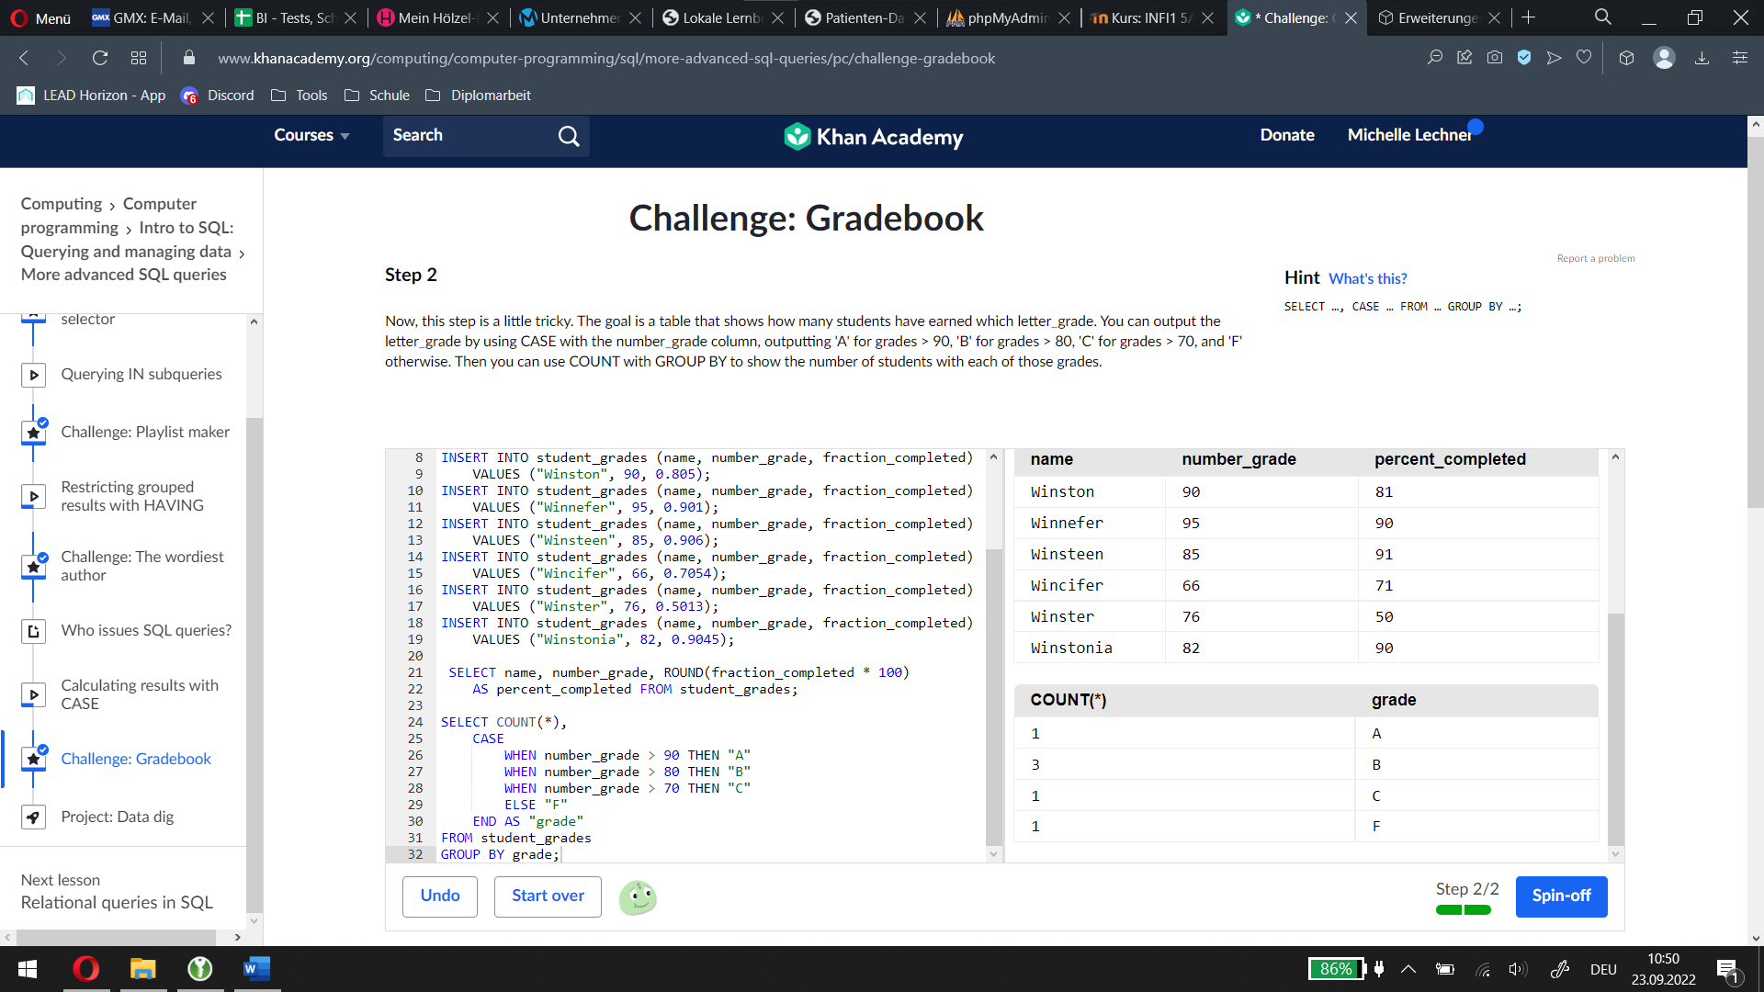

Abbildung 10 - Gradebook

# SQLite Browser

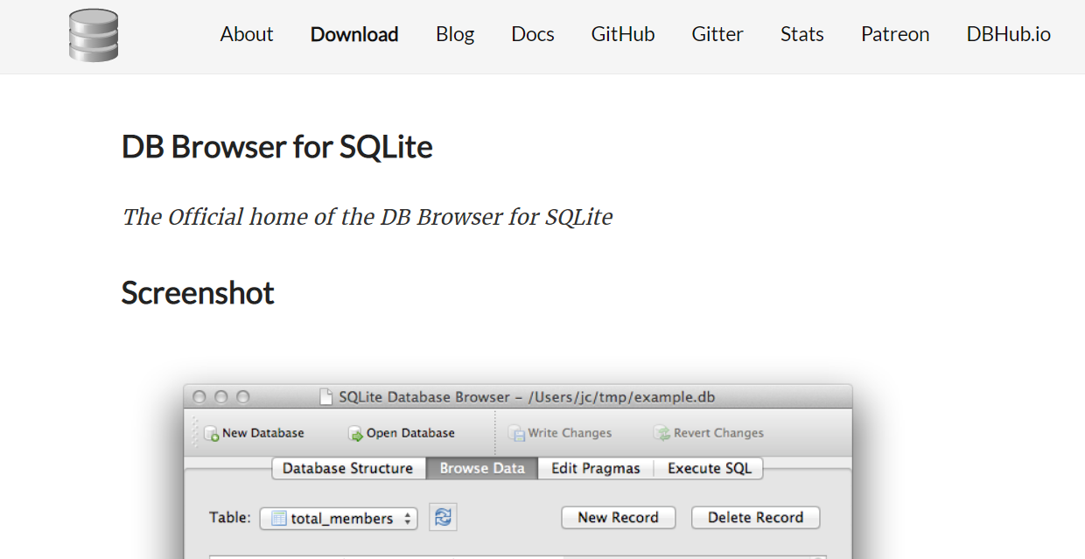

Abbildung 11 - https://sqlitebrowser.org/

## Import der Daten

Ein Bild, das Text enthält.

Abbildung 12 - Import Step 1

Ein Bild, das Text enthält.

Abbildung 13 - Import Step 2

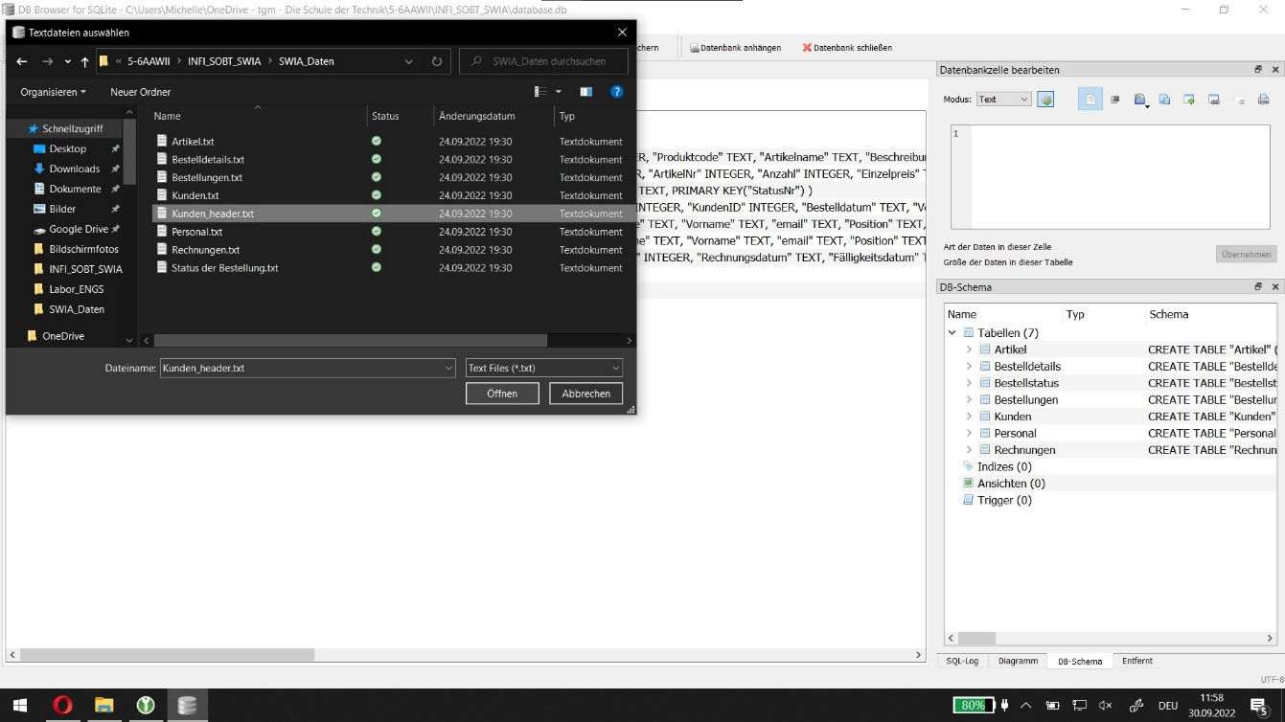

Abbildung 14 - Import Step 3

# Abbildungsverzeichnis

Abbildung 1 - https://www.geeksforgeeks.org/difference-between-mysql-and-sqlite/ 3

Abbildung 2 - Book List Challenge 3

Abbildung 3 - Box Office 4

Abbildung 4 - ToDo-List 4

Abbildung 5 - Projekt: Design a store database - Screensh.1 5

Abbildung 6 - Projekt: Design a store database - Screensh.2 5

Abbildung 7 - Karaoke song selector 6

Abbildung 8 - Playlist maker 6

Abbildung 9 - The wordiest author 7

Abbildung 10 - Gradebook 7

Abbildung 11 - https://sqlitebrowser.org/ 8

Abbildung 12 - Import Step 1 8

Abbildung 13 - Import Step 2 9

Abbildung 14 - Import Step 3 9

# Tabellenverzeichnis

***Es konnten keine Einträge für ein Abbildungsverzeichnis gefunden werden.***

# Literaturverzeichnis

**Im aktuellen Dokument sind keine Quellen vorhanden.**

# Anhang